**Tartalomjegyzék**

**1. Előkészítés**

1.1 Irodai előkészítés 1

Adatgyűjtés 1

Koordináta jegyzék 1

1.2 Terepi előkészítés 1

Új alappontok kitűzése 1

Állandósítások 2

Pontleírás készítése 2

**2. Terepi munkák** 3

2.1 Alappontsűrítés 3

GPS mérés 3

Sokszögelés 3

Mérési jegyzet 4

2.2 Részletmérés 4

**3. Műszerleírás** 5

Geoset PTS21R 5

**4. Irodai munkák** 6

4.1 GPS adatainak számítása 6

4.2 Sokszögvonal számítása 6

4.3 Térképezés 6

Mérési vázlat 7

**5. Mellékletek** 8

Szakdolgozatom témája a Szent István park középső részének vízszintes értelmű felmérése volt. A parkot 4 részre osztottuk (Bangó Bence Kossuth Kornél Légler Szabolcs és Németh Tamás) a munka megkönnyítése érdekében az osztálytársaimmal.

**1.Előkészítés**

**1.1 Irodai előkészítés**

**Adatgyűjtés**

Adatgyűjtés során a szükséges alappontok és tájékozó irányok pontleírásait a Szombathelyi Élelmiszeripari és Földmérési Szakközépiskolától szereztem be.

A koordináta jegyzékben az adatgyűjtésnél begyűjtött alappontok adatait írtam.

**Koordináta jegyzék készítése**

A koordináta jegyzékbe beleírtam:

* Az alappontokat sorrendben tüntettem fel.
* A pontoknál feltüntetem a pont számát, koordinátáit és az állandósítás módját.
* A pontok között legalább egy sort üresen kell hagyni.

**1.2 Terepi előkészítés**

**Új alappontok kitűzése**

Miután megkaptuk a feladatot terepi előkészítés során megjelöltük fakaróval, illetve hilti szeggel a sokszögpontok helyét. Figyeltünk arra, hogy a pontok 50m-nél távolabb legyenek egymástól és összeláthatóak legyenek, ne csak az egymás után következő pontok, hanem egy pontról több pont is látszódjon. Ennek oka, hogy a részletmérés során az álláspontról látható sokszögpontokat tájékozó irányként használtuk fel. Az egész park lefedése végett két sokszögvonalat alakítottunk ki a park szélein.

Első sokszögvonal: Kezdőpont:101

Sokszögpontok:1001-1007

Végpont:102

Második sokszögvonal: Kezdőpont: 102

Sokszögpontok: 1008-1014

Végpont: 101

A kezdő és végpontot úgy helyeztük el, hogy arról tájékozó irány látható legyen.

**Álladósítás**

Az állandósítást fakaróval és Hilti-szeggel történt, majd állandósítás után a pontokról pontleírást készítettem.

**Pontleírás készítés**

Pontleírásokat készítettünk minden sokszögpontról a későbbi megtalálás érdekében, és ha bármi történne, akkor vissza lehessen állítani az eredeti helyére. A pont távolságát három tereptárgyhoz megmértük, rögzítettük az méreteket és ez alapján irodában elkészítettük a végleges pontleírást.

1005, 1006, 1009 és 1015 pontokról készítettem pontleírást míg a többit átvettem a társaimtól.

**2.Terepi munkák**

**2.1 Alappontsűrítés**

**GPS mérés**

A kezdő és végpont koordinátáit GPS segítségével határoztuk meg. Egy az emlékmű alatti ismert ponton létesítettünk referencia állomást, és annak a segítségével határoztuk meg a sokszögvonalunk kezdő és végpontját.

GPS-el meghatározott pontok: 101, 102

**Sokszögelés**

A GPS mérés után a két meghatározott pont között egy kétszeresen kapcsolt kétszeresen tájékozott sokszögvonalat vezettünk. A sokszögelés egy olyan alappont sűrítési módszer, amelynek segítségével a meghatározott pontok koordinátáit hossz-, és irányméréssel határozzuk meg.

A sokszögvonal mérése több problémával járt. Több mérőállomást is kipróbáltunk, amíg megtaláltuk a számunkra megfelelőt. Első ízben már a tájékozás és az első pont mérése is hibába ütközött a Wild műszerrel. Később megpróbáltuk a Topcon GTS300 műszert, ami mérés közben hamar lemerült így nem lehetett vele elvégezni helyesen a mérést. Végül a GeoSet PTS21R műszerrel sikerült elvégezni a sokszögvonal mérését.

Kétszer kapcsolt kétszer tájékozott sokszögvonalat vezettünk. Ennek előnye, hogy a kezdő és a végponton is lehetséges a tájékozás, így a szögzáró hiba mértéke is számítható és javítható. Mivel kezdő és végpontunk is van ezért hosszzáró hiba mértéke is számolható és javítható.

Belterületi melléksokszögvonal hibahatárai:

Szögzáró hibahatár: ∑t + 2,5×9

Hosszzáró hibahatár: (10+2,5×∑thektom )× 1,25

**Mérési jegyzet**

A terepi részletmérések eredményeit mérési jegyzeten ábrázoljuk. A mérési jegyzetet ceruzával, szabadkézzel, alakhelyesen kell megrajzolni a felmérendő terület lévő tereptárgyakat. Tartalmazza még a terepen megmért távolságokat, részletpontok bemérésének megközelítő helyét, utcaneveket és egyéb feliratokat, és a területre eső sokszögpontokat.

**2.2 Részletmérés**

Két délelőtt alatt felmértük a park rám eső részt, ám az egész mérés rossz lett, mivel a mérőállomást egy véletlen folytán elállítottuk a limbuszkört. Ezért még egyszer el kellett végezni minden mérést, ami második alkalommal, sokkal gyorsabban sikerült, mivel tudtuk mit és hogyan kellene csinálnunk. Könnyebb megértés érdekében a pontokat számoztuk 1-től 145-ig.

**3.Műszerleírás**

**Geoset PTS21R mérőállomás**

Mérőállomás egyszerű kezelése átlátható felépítése bárki számára megoldást nyújt felmérési és kitűzési feladataihoz. A teljes alfanumerikus billentyűzettel könnyedén elvégezheti az adatbevitelt és a mérések vezérlését. A választható lézertávmérővel a műszer könnyedén mérhet távolságot prizma nélkül is. Lézeres vetítő könnyíti meg a pontra állást. Manuális kötőcsavarral rendelkezik. Számítógépről lehet adatokat bevinni a műszerbe és a műszerből is a számítógépre. Több beépített programmal rendelkezik, aminek köszönhetően már a terepen megkaphatjuk a bemérendő pont koordinátáját.

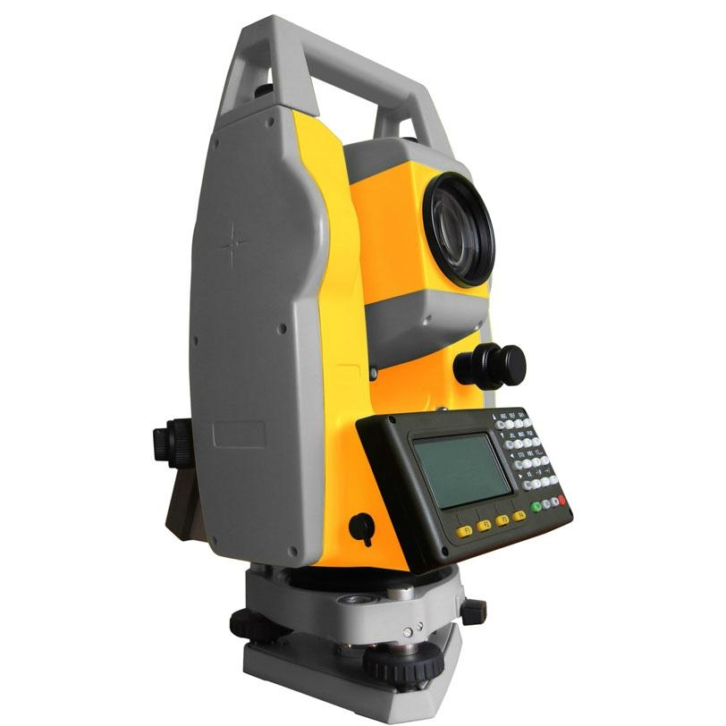

**4. Irodai munkarészek**

**4.1 GPS adatainak számítása**

A GPS mérés eredményeit az iskola számítógép termében, Leica Sky Pro 1.1 szoftver segítségével értékeltem ki, melynek során a 157-es referencia pontnak meg kellett adni az EOV koordinátáit, majd a program a GPS mérési eredményekből meghatároztaa sokszögvonal kezdő és végpontjának 101 és 102-es pontok EOV koordinátáit.

**4.2 Sokszögvonal számítása**

Kiszámoltuk a sokszögvonalat hagyományos módon, papíron, illetve számítógéppel GEOprofi program segítségévelaz ellenőrzés érdekében. Mivel mindent rendben találtunk, elkezdtük a park részletes felmérését.

Mind a kezdőponton, mind a végponton volt lehetőségem tájékozásra, ezáltal mind hosszzáró és szögzáró hibát is tudtam számolni.

Sokszögvonalnál először kiszámoltam a βtörészögeket, majd szögzáró hibát számoltam és a kapott értékkel megjavítottam. Utána meghatároztam a ∆y ∆x -et, hosszzáró hibát számoltam majd a kapott értékkel megjavítottam ∆y ∆x. Végül már csak a meglévő adatokból kiszámoltam a koordinátáit a sokszögpontoknak.

**4.3 Térképezés**

Miután a befejeztük a park felmérését elkezdhettük megszerkeszteni a felmért területet ITR5-ös programmal. A programba elsőként a sokszögvonal pontok koordinátáit adtam meg a sokszögvonal mérési jegyzőkönyv alapján. Majd a *Poláris mérés* funkcióval a megmért részletpontokat a program segítségével rögzítettem. Miután felkerült az összes pont már csak össze kellett kötni azokat a megfelelő vonallal a mérési jegyzet alapján. A pontok összekötése után feliratokat helyeztem el, amik az adott objektumokat azonosítják, például Utca név, Művelési terület. Végül jelkulcsokat helyeztem el, amik egyezményes jelek az adott pontok jelölésére, például csatornafedél, aknafedél, felmérési alappont.

Ez az elkészült állomány szolgált alapul a *Mérési vázlat*nak*,* a *Térkép*nek*,* a *Sokszögelési kitűzési és számítási vázlat*nak.

Végül az elkészült munkarészeket kinyomtattam.

**Mérési vázlat**

A mérési vázlatot, a mérési jegyzet alapján készíttetem el. A mérési vázlat tartalmazza:

* A terepen lévő vízszintes alappontokat
* A poláris méréshez szükséges tájékozó irányokat
* A részletpontok felmérésének kiindulási helye
* Megmért távolságok
* Vetülete, méretaránya
* Település
* Jelkulcsi jelek

**Sokszögelési, kitűzési és számítási vázlat**

Tartalmazza:

* Sokszögpontokat
* Tájékozó irányokat
* Sokszögvonal száma
* Vetülete, méretaránya
* Település

**Térképnek**

Tartalmazza:

* Település
* Vetület, méretarány
* Jelkulcsi jelek
* Utak megírásai
* Őrkeresztek

**5. Mellékletek.**

* Koordinátajegyzék
* Pontleírások
* GPS feldolgozás
* Sokszögelési kitűzési és számítási vázlat
* Sokszögvonal mérési jegyzőkönyv
* Sokszögvonal számítási jegyzőkönyv
* Részletmérési jegyzőkönyv
* Mérési jegyzet
* Mérési Vázlat
* Térkép